ŠTIRI PREPROSTE TEHNIKE ZA SPROSTITEV

Osvojite štiri preproste tehnike in vaje za sprostitev, s katerimi lahko v nekaj minutah odženete stres in tesnobo.

1.Sprostitev in zdravilna moč tišine

V tišini in miru se skriva velika zdravilna moč. To je čas, ko se človek zateče k sebi ter se odmakne od hitrega, stresnega življenjskega ritma. Živimo v okolju, v katerem nenehno vlada hrup, zato so naše misli ves čas v višji, stresni prestavi. Ugasnite televizor, telefon in druge naprave ter se sprostite z glasbo tišine, ki je nadvse koristna za organizem in čustveno stanje. Vsaj za nekaj minut na dan se odmaknite v miren kotiček, v katerem se lahko osredotočite na svoj notranji prostor miru in tišine.

2. Petnajst minut za vajo vizualizacije

Namestite se v udoben položaj, zaprite oči in si poskušajte predstavljati, da vas obdaja cvetoč travnik. Ležite na mehki travi, energija zemlje vas polni s pozitivno energijo in vam daje novih moči. Ne zmenite se za okolico, trava nežno boža vaše podplate, v daljavi slišite ptičje petje. Zelena barva travnika vas pomirja, razblinja vaše strahove, dvome in negativno energijo ter vas polni z življenjsko močjo za nove začetke, uspehe, veselje. Spodbuja vas k zdravemu življenju in k skrbi za svoje telo. Sončni žarki nežno prenikajo skozi oblake in vas s svojo prijetno toploto božajo po telesu. Čutite moč narave, ki vam je ponujena? Le znati jo morate sprejeti in jo v celoti izkoristiti. Še vedno vas žgečka trava, šumenje krošenj dreves sprošča vaš sluh. Z nežnim nasmehom na obrazu si sporočite, da ste nekaj posebnega.

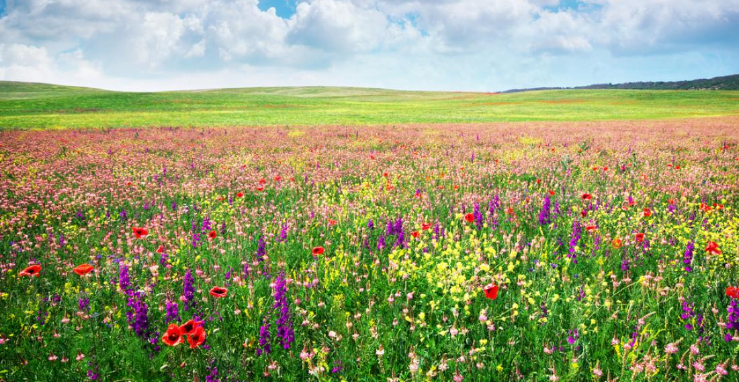

3. Petnajst minut za vračanje k naravi

Doma poiščite miren prostor in se udobno namestite ali pa se odpravite v naravo ter si poiščite kotiček za sprostitev in se povežite z naravo. Sprostite se lahko s poslušanjem zvokov iz narave ali pa prisluhnite nežni glasbi iz predvajalnika. Nežna, mehka glasba bo odgnala stres in vas pomirila. Izkoristite deževen dan in naravne zvoke ter se sprostite ob poslušanju udarjanja dežnih kapelj ob okna ali po strehi. Narava nam ponuja številne priložnosti, da njene zvoke uporabimo v svoj prid in se ob njih sproščamo ter se tako vedno znova vračamo k njej.

4. Deset minut za jogijsko vajo miru

Lezite na hrbet, pod glavo in hrbet si podložite odejo, razširite noge, roke naj počivajo stran od telesa, dlani naj bodo obrnjene navzgor. V tem položaju telo miruje, obenem pa se krepi duševni mir. Pogled naj bo usmerjen proti prsnemu košu. Zaprite oči in se usmerite izključno na dihanje. Zavestno spremljajte vdihe in izdihe ter opazujte, kako se dihanje umirja. Prisluhnite dihanju in poskušajte vse svoje misli usmeriti samo na vdihe in izdihe.

